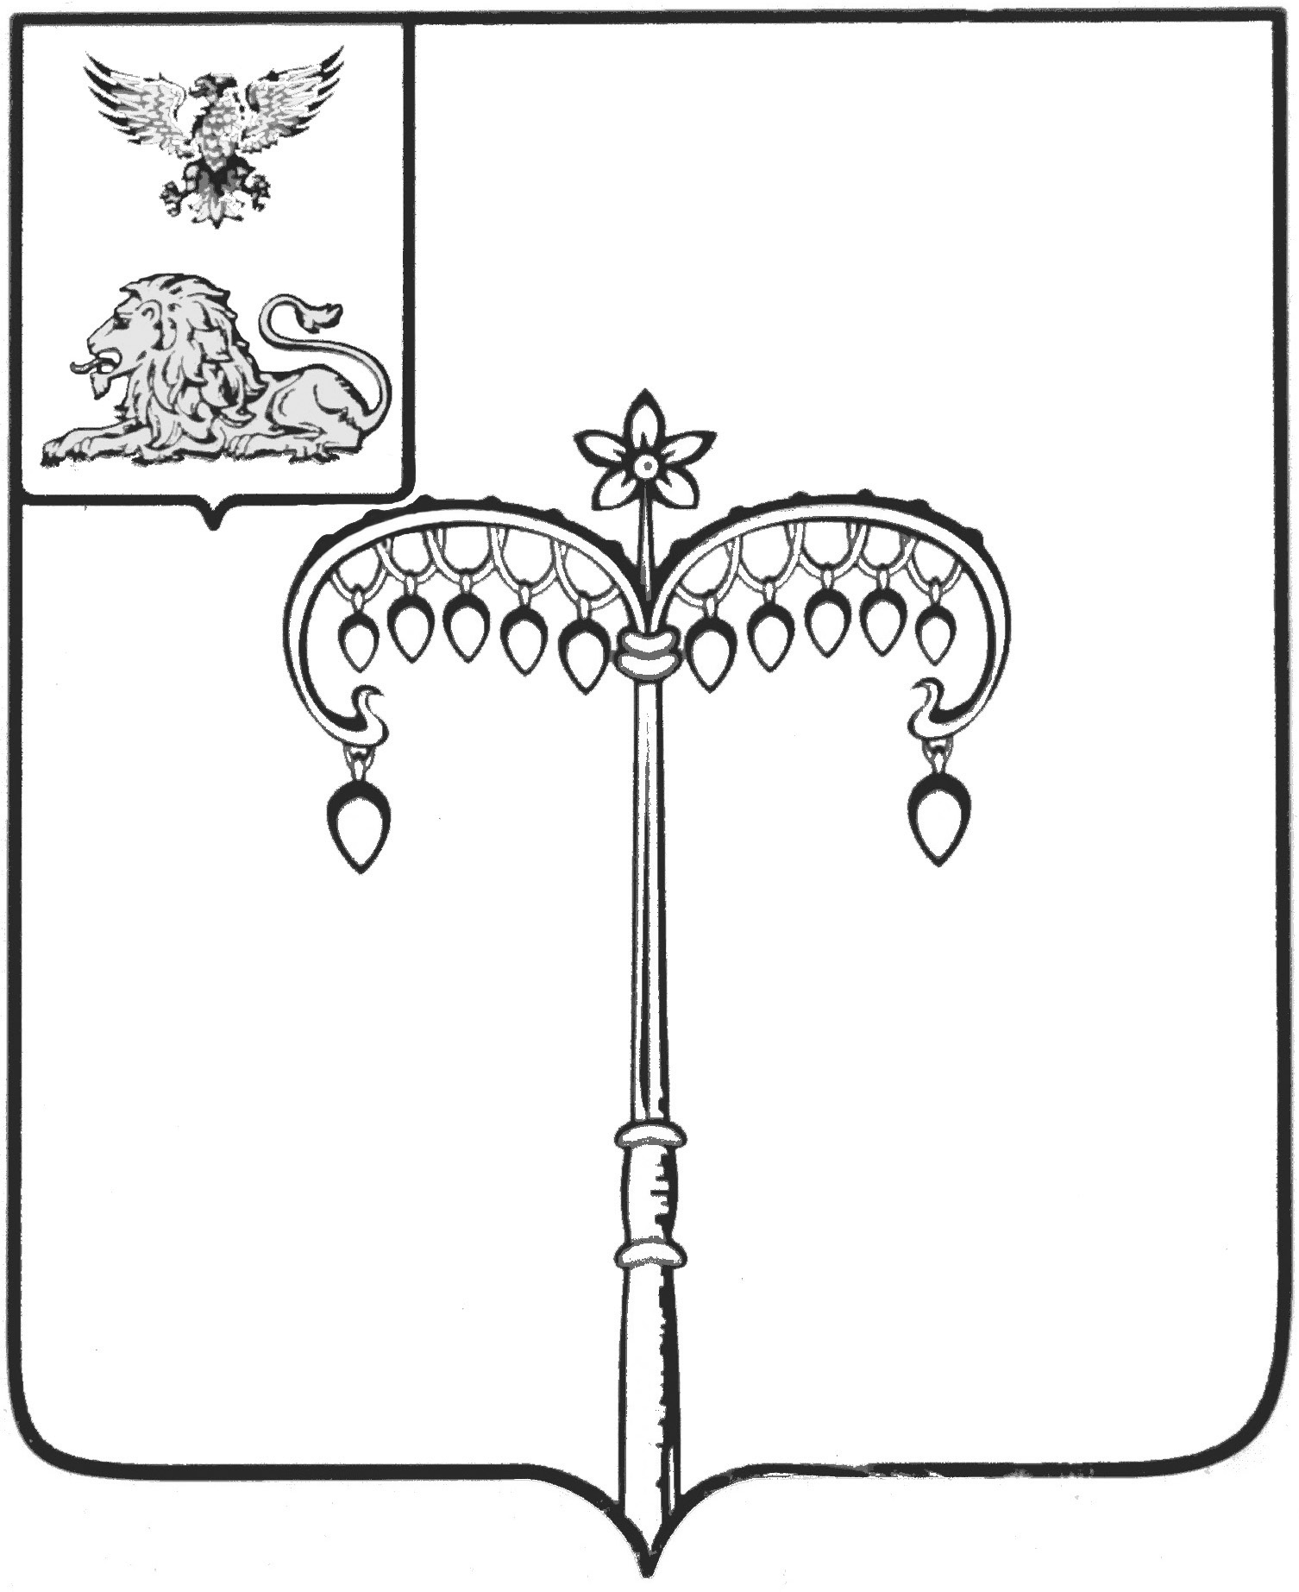

ИЗБИРАТЕЛЬНАЯ КОМИССИЯ МУНИЦИПАЛЬНОГО
ОБРАЗОВАНИЯ МУНИЦИПАЛЬНОГО РАЙОНА
«КРАСНОГВАРДЕЙСКИЙ РАЙОН»

ПОСТАНОВЛЕНИЕ
Бирюч

25 марта 2021 года №75/593-3

О назначении членом участковой комиссии избирательного участка, участка референдума №722 муниципального района «Красногвардейский район» с правом решающего голоса Мацаевой В.А.

В соответствии с постановлением Центральной избирательной комиссии Российской Федерации от 05.12.2012 г. № 152/1137-6 (в ред. постановлений ЦИК России от 16.01.2013 г. № 156/1173-6, от 26.03.2014 г. № 223/1436-6, от 10.06.2015 г. № 286/1680-6, от 01.11.2017 г. №108/903-7, от 12.02.2020 г. № 239/1779-7) «О порядке формирования резерва составов участковых комиссий и назначения нового члена участковой комиссии из резерва составов участковых комиссий», постановлением избирательной комиссии муниципального образования муниципального района «Красногвардейский район» от 25 марта 2021 года №75/586 «О зачислении кандидатур в резерв составов участковых комиссий муниципального района «Красногвардейский район» Белгородской области», избирательная комиссия муниципального образования муниципального района «Красногвардейский район» с полномочиями территориальной избирательной комиссии постановляет:
1. Назначить из резерва составов участковых комиссий членом участковой комиссии избирательного участка, участка референдума №722 муниципального района «Красногвардейский район» с правом решающего голоса Мацаеву Викторию Александровну, предложенную для назначения в состав комиссии земским собранием Засосенского сельского поселения муниципального района «Красногвардейский район».
2. Направить настоящее постановление в участковую комиссию избирательного участка, участка референдума №722.

3. Разместить настоящее постановление на официальном сайте органов местного самоуправления муниципального района «Красногвардейский район» в разделе «Избирательная комиссия».
4. Контроль за исполнением настоящего постановления возложить на секретаря избирательной комиссии муниципального образования муниципального района «Красногвардейский район» О.А. Нефедову.

Председатель ИКМО
Красногвардейского района В.И. Богунова

Секретарь ИКМО
Красногвардейского района О.А. Нефедова

